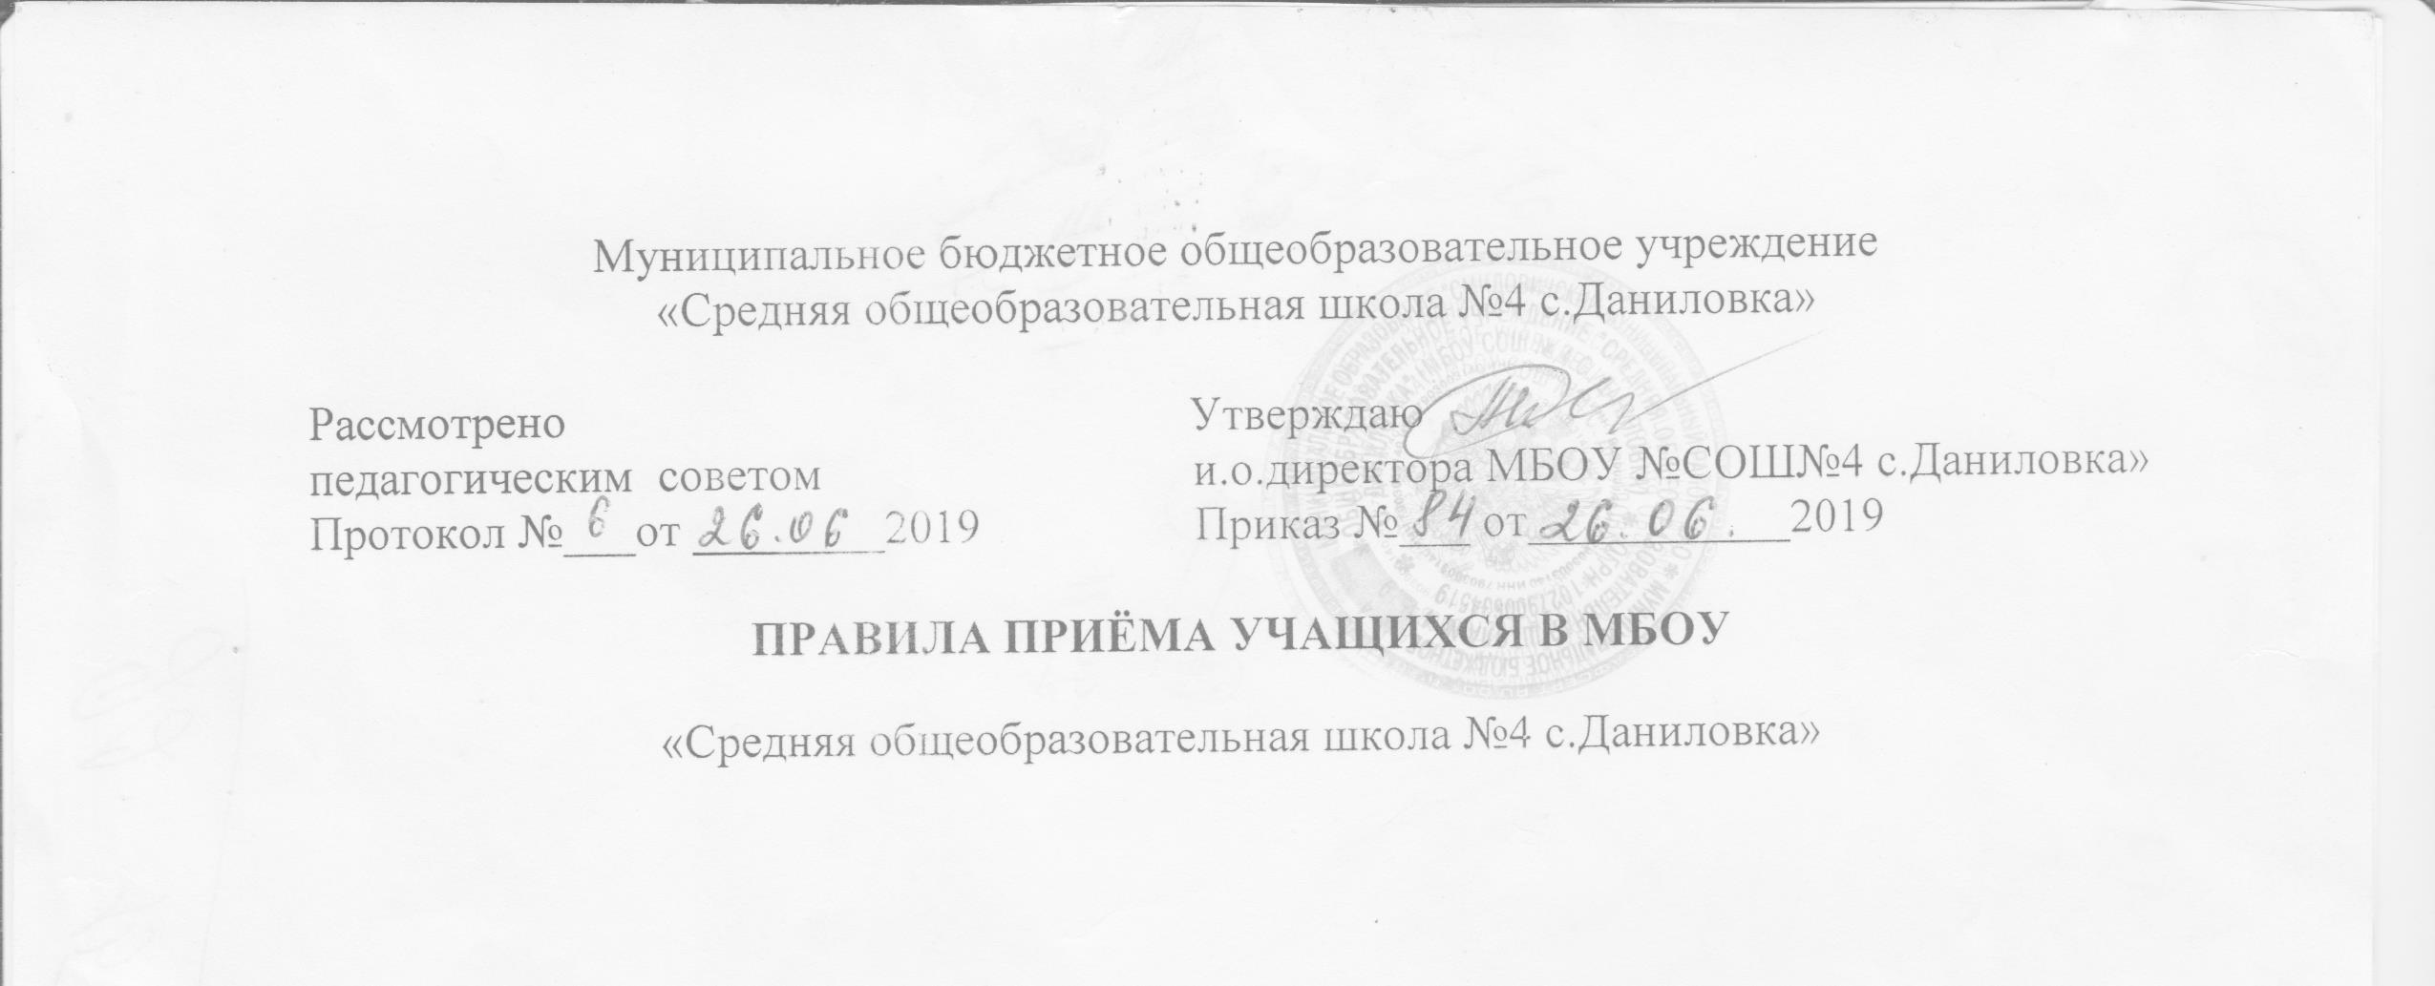
ПРАВИЛА ПРИЕМА УЧАЩИХСЯ В МБОУ
«Средняя общеобразовательная школа №4 с. Даниловка»
1.Общие положения.
1.1.Настоящие Правила приёма граждан на обучение в муниципальном бюджетном общеобразовательном учреждении «Средняя общеобразовательная школа № 4 с. Даниловка» (далее - Правила) регламентируют организацию приёма граждан Российской Федерации (далее - граждане) в муниципальное бюджетное общеобразовательное учреждение «Средняя общеобразовательная школа № 4 с. Даниловка» (далее - Школа) для обучения по образовательным программам начального общего образования, основного общего образования и среднего общего образования (далее – основные общеобразовательные программы).
1.2.Настоящие Правила разработаны в соответствии с Конституцией Российской Федерации, Конвенцией ООН о правах ребёнка, Гражданским кодексом Российской Федерации, Семейным кодексом Российской Федерации, Федеральным законом от 29.12.2012 №273-ФЗ «Об образовании в Российской Федерации», Федеральным законом от 27.07.2006 №152-ФЗ «О персональных данных», Постановлением Главного государственного санитарного врача Российской Федерации "Об утверждении СанПиН 2.4.2.2821-10 «Санитарно-эпидемиологические требования к условиям и организации обучения в общеобразовательных учреждениях» от 29 .12.2010 № 189.
1.3.Настоящие Правила вступают в силу с момента их утверждения образовательной организацией и действует бессрочно, до замены их новыми Правилами.

2.Правила приёма.
2.1. Образовательная организация обеспечивает прием граждан, проживающих на территории, закрепленной Учредителем за Учреждением, и имеющих право на получение общего образования (далее – закрепленные лица): начального общего, основного общего, среднего общего образования.
Прием граждан в образовательную организацию осуществляется без вступительных испытаний (процедур отбора).

2.2. С целью ознакомления родителей (законных представителей) обучающихся с уставом образовательной организации, лицензией на осуществление образовательной деятельности, со свидетельством о государственной аккредитации образовательной организации, с основными образовательными программами, реализуемыми образовательной организацией и другими документами, регламентирующими организацию образовательного процесса, образовательная организация размещает копии указанных документов на информационном стенде и в сети Интернет на официальном сайте образовательной организации.

2.3. С целью проведения организованного приема в первый класс закрепленных лиц образовательная организация размещает на информационном стенде, на официальном сайте Учреждения, в средствах массовой информации (в том числе электронных) информацию о количестве мест в первых классах; не позднее 1 июля текущего года - информацию о наличии свободных мест для приема детей, не зарегистрированных на закрепленной территории.

2.4. Обучение детей в образовательной организации начинается с достижения ими возраста шести лет шести месяцев при отсутствии противопоказаний по состоянию здоровья, но не позже достижения ими возраста восьми лет. По заявлению родителей (законных представителей) учредитель образовательной организации вправе разрешить прием детей в образовательную организацию на обучение по образовательным программам начального общего образования в более раннем или более позднем возрасте.
Прием граждан в образовательную организацию осуществляется по личному заявлению родителей (законных представителей) ребенка при предъявлении документа, удостоверяющего личность.
В заявлении родителями (законными представителями) ребенка указываются следующие сведения о ребенке:
а) фамилия, имя, отчество (последнее - при наличии);
б) дата и место рождения;
в) фамилия, имя, отчество (последнее - при наличии) родителей (законных представителей) ребенка.
г) адрес места жительства ребёнка, его родителей ( законных представителей);
д) контактные телефоны родителей ( законных представителей) ребёнка.

Родители (законные представители) ребенка предъявляют:
- Оригинал документа, удостоверяющего личность родителя ( законного представителя);
- Заявление (по форме).
- Свидетельство о рождении ребёнка (оригинал) или документ, подтверждающий родство заявителя или документ, содержащий сведения о регистрации ребёнка по месту жительства или по месту пребывания на закреплённой территории;
2.5.Обучающиеся с ограниченными возможностями здоровья принимаются на обучение по адаптированной основной общеобразовательной программе только с согласия их родителей (законных представителей) и на основании рекомендаций психолого-медико-педагогической комиссии.
Родители (законные представители) детей имеют право по своему усмотрению представлять другие документы (справка врачебной комиссии, заключение ПМПК, подтверждающее статус ограниченных возможностей здоровья, медицинская карта и др.).
2.6. Родители (законные представители) ребенка, являющегося иностранным гражданином или лицом без гражданства, дополнительно предъявляют заверенный в установленном порядке документ, подтверждающий родство заявителя (или законность представления прав обучающегося), и документ, подтверждающий право заявителя на пребывание в Российской Федерации.
Иностранные граждане и лица без гражданства, в том числе соотечественники за рубежом, все документы представляют на русском языке или вместе с заверенным в установленном порядке переводом на русский язык.
Копии предъявляемых при приёме документов хранятся в образовательной организации на время обучения ребёнка (копия свидетельства о рождении ребёнка, копия свидетельства о регистрации ребёнка по месту жительства).

2.7. При приеме в первый класс в течение учебного года или во второй и последующий классы родители (законные представители) обучающегося дополнительно представляют личное дело обучающегося, выданное Учреждением, в котором он обучался ранее.
При приеме в образовательную организацию на ступень среднего общего образования родители (законные представители) обучающегося дополнительно представляют выданный ему документ государственного образца об основном общем образовании.

2.8. Требование предоставления других документов в качестве основания для приема детей в образовательную организацию не допускается.
2.9. Факт ознакомления родителей (законных представителей) ребёнка с лицензией на осуществление образовательной деятельности, свидетельством о государственной аккредитации ОО, уставом ОО, с основными образовательными программами, реализуемыми образовательной организацией и другими документами, регламентирующими организацию образовательного процесса, фиксируется в заявлении о приёме и заверяется личной подписью родителей (законных представителей) ребёнка.
Подписью родителей (законных представителей) ребёнка фиксируется также согласие на обработку их персональных данных и персональных данных ребёнка в порядке, установленном законодательством Российской Федерации.
На каждого ребёнка, зачисленного в ОО, заводится личное дело, в котором хранятся все сданные документы.
2.10. Прием заявлений в первый класс образовательной организации для закрепленных лиц начинается с 1 февраля и заканчивается 30 июня текущего года.
Зачисление в образовательную организацию оформляется приказом руководителя образовательной организации в течение 7 рабочих дней после приема документов.
Если образовательная организация закончила прием в первый класс всех детей, зарегистрированных на закрепленной территории, она вправе осуществлять прием детей, не зарегистрированных на закрепленной территории, не ранее 01 июля.

2.11. При приеме на свободные места граждан, не зарегистрированных на закрепленной территории, преимущественным правом обладают граждане, имеющие право на первоочередное предоставление места в образовательную организацию в соответствии с законодательством Российской Федерации и нормативными правовыми актами субъектов Российской Федерации.
Документы, представленные родителями (законными представителями) детей, регистрируются в журнале приема заявлений. После регистрации заявления родителям (законным представителям) детей выдается расписка в получении документов, содержащая информацию о регистрационном номере заявления о приеме ребенка в образовательную организацию, о перечне представленных документов. Расписка заверяется подписью должностного лица образовательной организации, ответственного за прием документов, и печатью образовательной организации.

3.Формирование классов осуществляется:
- только по окончанию приёма в первый класс всех детей, проживающих на закреплённой территории и детей, не проживающих на закреплённой территории (при наличии свободных мест), т.е. не ранее 01июля;
- в соответствии с Гигиеническими требованиями к условиям обучения в общеобразовательных учреждениях.

